הוראות בטיחות:

קרא תמיד בעיון את הוראות הבטיחות.
שמור את מדריך ההתחלה המהירה הזה לעיון עתידי.
הרחק ציוד זה מלחות.
אם מתעורר אחד מהמצבים הבאים, בדוק את הציוד על ידי טכנאי שירות:
• הציוד נחשף ללחות.
• הציוד נפל וניזוק.
• לציוד יש סימן ברור של שבירה.
• הציוד לא פעל טוב או שאינך יכול להפעיל אותו לפי המדריך למשתמש.

זכויות יוצרים:
אין להעתיק כל חלק מפרסום זה בשום צורה בשום אמצעי ללא אישור מראש ובכתב.
סימנים מסחריים אחרים או שמות מותגים המוזכרים כאן הם סימנים מסחריים או
סימנים מסחריים רשומים של החברות בהתאמה.

הוראות:
תחנה זו בנויה במארז דק, קל ומיניאטורי, הוא מעוצב כדי לעמוד בדרישות נוספות של ציוד היקפי וצגי USB נוספים במטרה להרחיב את התוכן של מקורות ה-AV שלך, אתה יכול לבחור אחד מבין שלושה ממשקי וידאו: VGA, HDMI ו-DisplayPort.

בנוסף, תוכלו לחבר את המחשב הנייד ל-USB-C ולהטעין אותו. ההתקן מספק לך גם ארבעה ממשקי USB כדי לאפשר לך ליהנות מהעברת נתונים במהירות גבוהה.

מאפיינים:
- אספקת חשמל באמצעות USB
- יציאת USB-C במעלה הזרם תואמת לספק כוח USB
- גרסת מפרט 3.0 ותומך באספקת חשמל של עד 100W כולל מקסימום טעינת PD 85W למחשב נייד.
- לתחנת העגינה יש שתי יציאות USB 3.0 ושתי יציאות USB 2.0, המספקות אפשרויות חיבור למכשירים רבים. USB 3.0 מספק העברת נתונים בקצב עד 5Gbps.
- תצוגה משולשת
- העברת נתונים באמצעות USB
- רציף MST זה כולל 3 יציאות וידאו שונות, אתה יכול לבחור יציאה אחת
- או שלבו שניים או את שלושתם לצורך שלכם.
- RJ45 Gigabit Ethernet
- יציאת Gigabit Ethernet מספקת רשת במהירות גבוהה ופונה לאחור
- תואם לרשתות 10/100Mbps.
- קורא כרטיסי SD/TF
- תומך ב-SD V2.0 / SDHC (עד 32GB), תואם ל-SDXC (עד 2TB)
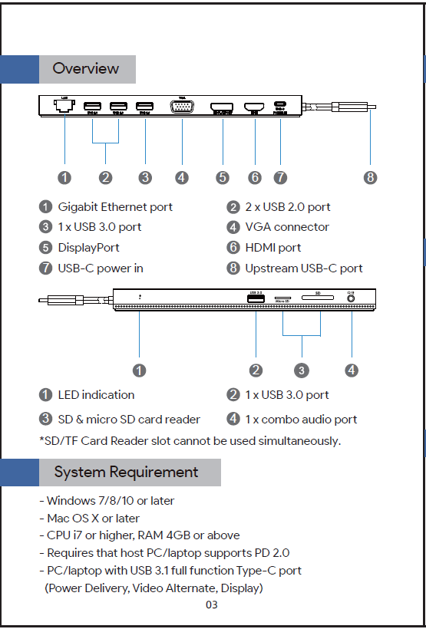

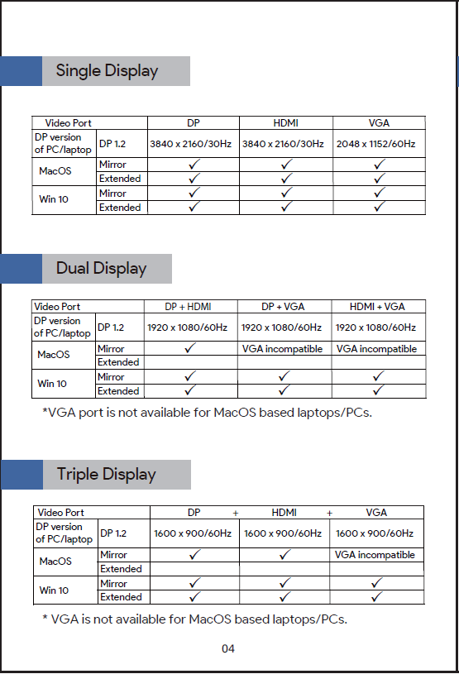

הוראות התקנה:
לפני השימוש ברציף זה, אנא ודא עדכון גרסאות עדכניות ביותר למחשב/מחשב נייד (כולל USB, גרפיקה כרטיס וכו') מכיוון שיציאת הרשת צריכה דרייברים ספציפיים.
עבור Windows 10, המערכת מזהה ומתקינה אוטומטית לאחר חיבור התחנה לרשת. במידה ולא מתעדכן אוטומטית, יש להתקין ידנית.
עבור MAC OS , עליך להתקין את מנהל ההתקן של יציאת הרשת באופן ידני,
בקר בכתובת www.wavlink.com > תמיכה > מנהל התקן >
ציוד היקפי למחשב > עגינה USB.

1. הרציף ללא מנהלי התקנים, לכן אין צורך להתקין
כל דרייבר לפני השימוש בו.
2. חבר את מחבר ה-USB-C של תחנת העגינה למארח שלך
מחשב נייד/מחשב, נורית ה-LED ברציף תהפוך לכחולה.
3. חבר את המסכים שלך ליציאות וידאו של תחנת העגינה לאחר מכן
אתה יכול להמשיך להגדיר את מצבי התצוגה.
הערות למחשבים/מחשבים ניידים מבוססי Windows:
1. לפני שתחבר שניים או שלושה מסכים, אנו מציעים
להוריד את רזולוציית המסך, אנא בדוק את Q3 לפרטים.
2. לפני שתחבר שלושה מסכים, אנו מציעים לך
לנתק תחילה את המחשב הנייד/מחשב האישי, אנא בדוק את Q2 לפרטים.

הערות:

הערות למחשבים/מחשבים ניידים מבוססי Mac:
1. כאשר אתה מחבר רק צג חיצוני אחד לתחנת העגינה,
מצבי ההרחבה והשכפול זמינים שניהם.
2. אם יש לך שניים או שלושה מסכים המחוברים לתחנת העגינה, ניתן להרחיב רק למוניטור אחד בעוד הצג השני או השלישי יעתיקו את אותו התוכן שלך לצג מורחב.

